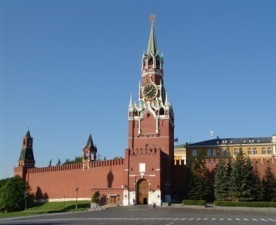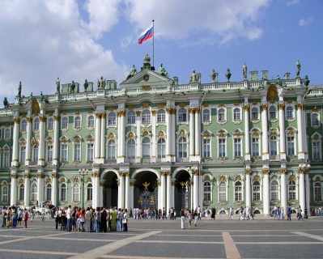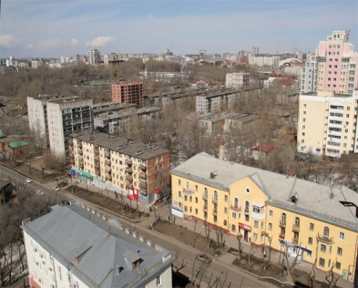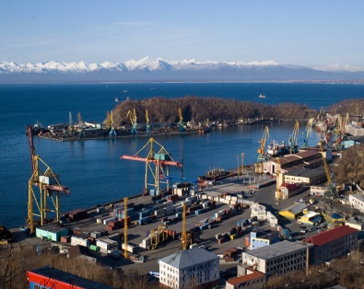

***Самые маленькие субъекты Российской Федерации***

***(на 1 января 2009 года).***

|  |  |  |
| --- | --- | --- |
| ***№***  ***п/п*** | ***Субъект*** | ***Площадь территории***  ***( тыс. км²)*** |
| ***1.***  ***2.***  ***3.***  ***4.***  ***5.***  ***6.***  ***7.***  ***8.***  ***9.***  ***10.*** | ***Город Москва***  ***Город Санкт – Петербург***  ***Республика Ингушетия***  ***Республика Адыгея***  ***Республика Северная Осетия – Алания***  ***Кабардино – Балкарская Республика***  ***Карачаево – Черкесская Республика***  ***Калининградская область***  ***Чеченская Республика***  ***Чувашская Республика*** | ***1,1***  ***1,4***  ***3,6***  ***7,8***  ***8,0***  ***12,5***  ***14,3***  ***15,1***  ***15,6***  ***18,3*** |